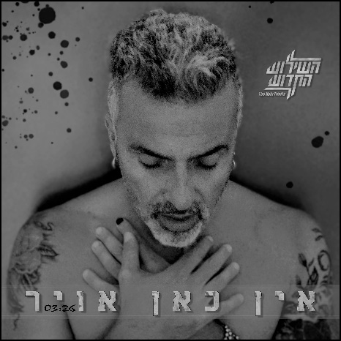

אין כאן אויר/השילוש הקדוש
הרכב אינדי/רוק חיפאי
"אין כאן אויר" זהו סינגל שיצא לאויר ב27/10/19 ועבר רי -מאסטר מעודכן!!
השיר צבר כ110 השמעות רדיו גם בגל"צ. שירי ההרכב צברו כ1600 השמעות רדיו שונות.
זהו הסינגל הראשון מתוך אלבום שני וחדש "לעצור לרגע" שכמה משיריו יצאו במהלך החודשים האחרונים
השיר מתאר תחושות ורגשות של אבדן אישי ושל אובדן שליטה זמני מה שגם די רלוונטי לחודשים האחרונים
המאוד לא פשוטים שעוברים על כולנו ..אין כאן אויר כמעט לכולם כנראה.
חברי ההרכב הם:
שלומי לחייני-סולן
ראלף הובר-תופים
גיא גיטר-גיטרה
שי פלג-גיטרה
מורן שישו-גיטרה בס
איציק שטמר-קלידים

